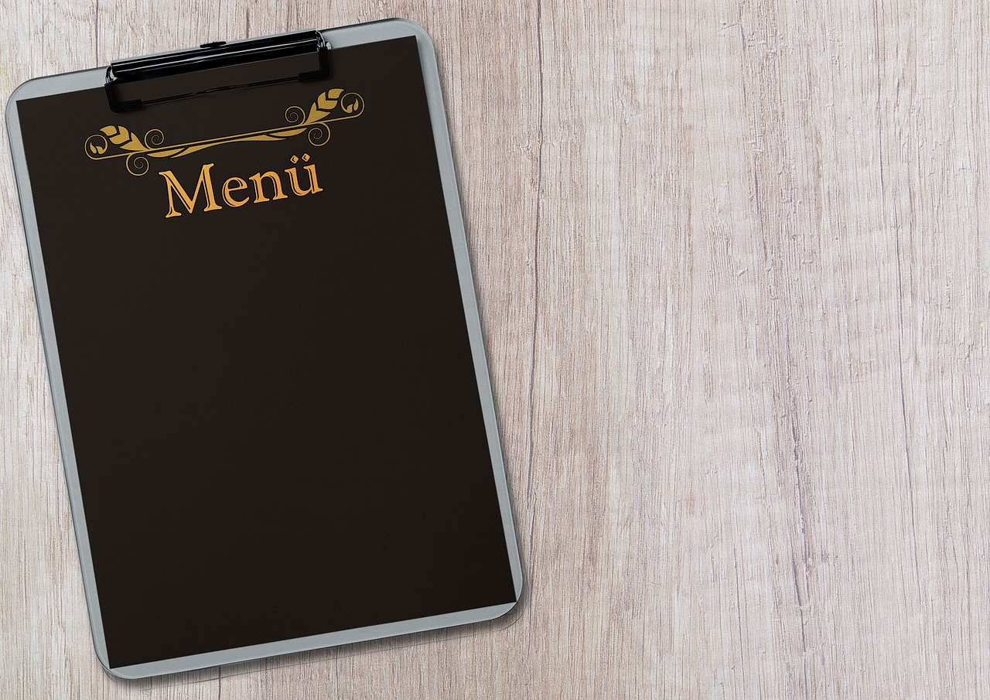
Lernsituation
Für die kommende Saison soll in ihrem Betrieb eine neue Angebotskarte für die Aktion „Frühlingserwachen“ erstellt werden. Erarbeiten Sie für die Monate April und Mai eine saisonale und regionale Angebotskarte. Diese soll mindestens 2 kalte Vorspeisen, 2 Suppen, 2 vegane Hauptgerichte, 2 Fischgerichte, 2 Fleischgerichte und 3 Desserts enthalten.

Beachten Sie die fachlichen und rechtlichen Grundlagen der Speisekartengestaltung.
Wählen Sie sowohl klassische als auch moderne Formen der Präsentation.

Regeln der Speisekartenerstellung
Arbeitsaufträge – Gruppenarbeit – Zeit: 10 Minuten

Arbeitsauftrag 1: Lesen Sie das zur Verfügung gestellte Informationsmaterial und markieren Sie wichtige Aussagen, die Sie bei der Zusammenstellung von Gerichten beachten müssen.

Arbeitsauftrag 2: Erstellen Sie mit Hilfe von Moderationskarten eine Übersicht zu den wichtigsten Aspekten und bereiten Sie eine kurze Präsentation (2 Minuten) Ihrer Ergebnisse vor.

Regeln der Speisekartenerstellung
Informationstext

Bei der Erstellung von Speisekarten gibt es einige wichtige Punkte zu beachten, um neben einer abwechslungsreichen Speisenauswahl auch die Einhaltung gesetzlicher Verpflichtungen zu gewährleisten.
Abgesehen von korrekten Informationen gemäß der Preisangabenverordnung und der Zusatzstoff- und Allergenkennzeichnung sind wahrheitsgemäße Angaben Pflicht! Zum Beispiel muss ein „Wiener Schnitzel“ aus Kalbfleisch bestehen, andernfalls muss es als „Schnitzel Wiener Art“ bezeichnet werden.
Neben der Angabe von Inhaber und Sitz des Betriebes müssen Preise in Landeswährung und als „feste Preis“ in der Karte aufgeführt werden. Es ist nicht zulässig „ca. – Preise“, „ab Preise“ oder „Preise je nach Gewicht und Größe“ anzugeben. Eine Verpflichtung zur Angabe der Menge besteht bei Speisen – im Gegensatz zu den Getränken – nicht.
Im Vergleich zu Früher gibt es keine gesetzliche Aufbewahrungspflicht mehr für Speisekarten. Allerdings ist es zu empfehlen diese für eventuelle Rückfragen von Behörden einige Zeit aufzubewahren.
Bitte orientieren Sie sich beim Aufbau der Speisekarte an der modernen Speisenfolge. Beginnen Sie mit Vorspeisen, gefolgt von Hauptgerichten und Desserts. Dies erleichtert den Gästen die Orientierung.
Achten Sie darauf, dass die Speisen eine ausgewogene Auswahl bieten. Berücksichtigen Sie zum einen die verschiedenen Bedürfnisse der Zielgruppe, zum anderen auch die eigenen küchen- und servicetechnischen Möglichkeiten.
Eine klare, übersichtliche Struktur und eine korrekte Schreibweise ohne Form- und Rechtschreibfehler sollten selbstverständlich sein.

